LOVRENŠKA JEZERA

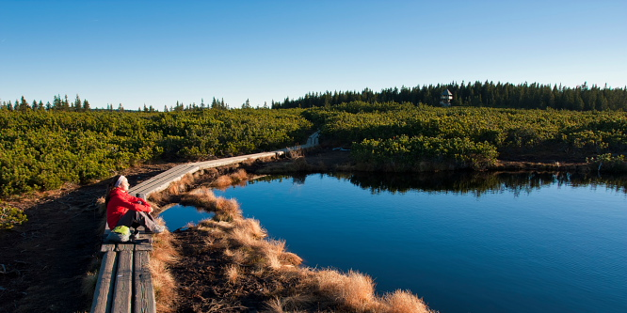
Lovrenška jezera sestavlja od 11 do 22 malih jezerc, ki skupaj tvorijo najvišjeležeča barja južne Evrope. Šotno barje predstavlja za življenje rastlin velik izziv, zato so le te na težke življenske pogoje dobro prilagojene. Namesto gostih smrekovih gozdov tukaj najdemo rušje ter različne mahove, ki pokrajino spreminjajo v pravlično podobo. Jezerca bomo sprva občudovali le s poti, ki nas bo vodila po zahodni obali te naravne znamenitosti do območja, ki se imenuje Planinka. Tu pa se bomo obrnili proti jezerom in se po lesenih brveh sprehodili med temi ''gorskimi očesci'' kakor nekateri ljubiteljsko poimenujejo gorska jezera. Na drugem koncu jezer se bomo povzpeli še na razgledni stolp, tako da si jih bomo ogledali tudi z višine. Starejša skupina (od 5. razreda naprej) bo od tu dalje nadaljevala pot proti koči na Pesku in se vrnila na Roglo (izhodišče) čez Konjško planino (vse skupaj bo hoje za približno 5 ur) . Mlajša skupina pa se bo vrnila na izhodišče čez Ostruščico (hodili bomo 4 ure).

Zbor in povratek
V soboto 31. maja v Preserjah pri Radomljah ob 7.00 (pred šolo), v Domžalah ob 7.15 (za blagovnico Vele) in na Brdu pri Lukovici ob 7.30 (pred šolo). Povratek na zborno mesto na Brdo ob 17.00, Domžale ob 17.15 in v Radomlje ob 17.30.

Slabo vreme
Izlet bo tudi če bo slabo vreme, v tem primeru bo potek izleta spremenjen, tako da se bomo tudi prej vrnili na zborno mesto. Natančnejša ura prihoda bo znana zjutraj na zboru. Za vsak slučaj ne pozabi vzeti s seboj dežnika.

Obvezna oprema
Gojzarji, nahrbtnik (naritnike pustite doma!), vetrovka, udobne dolge hlače, pulover, kapa, rokavice, rezervno perilo, malica in pijača (najbolje čaj v termovki ali čutari), kos izolacijske podloge za sedenje na tleh (armafleks), vrečka za smeti, dnevnik Mladega planinca in dežnik.

Cena in prijave
Cena izleta je 7 €. Denar, skupaj z odrezkom prijavnice oddaj mentorici do torka, 27. maja. Denarja po roku prijav ne vračamo.

Vodja izleta in informacije: Matej Ogorevc (041/483-924), vodnik Planinske zveze Slovenije


Prijavljam ______________________________ iz __razreda OŠ _________________.

Tel. št. _________________ Podpis staršev : _________________________

Domov gre (ustrezno obkroži): sam/a s starši

